Пример создания базы данных «Библиотека»

Ход работы:
Создание БД
- Открываем приложение OpenOffice 
- выбираем пункт 
- жмем кнопку 
- на рабочий стол
- вводим имя файла Фамилия группа Библиотека.odb

СОЗДАНИЕ ТАБЛИЦ
После того как база создана, приступим к созданию таблиц. Создадим наши таблицы в режиме дизайна.
- Первой создадим таблицу «Книги».
- В колонку Название поля записываем названия полей как на скриншоте,
- В колонке Тип поля выбираем тип данных, которые будет содержать это поле (рис. 1).
- Для поля Номер в свойствах ставим Автозначение – Да (поле превращается в счетчик, т.е. номера автоматически будут проставляться при добавление новой записи), и оно автоматически становится ключевым (после сохранения рядом с ним появится значок первичного ключа ).
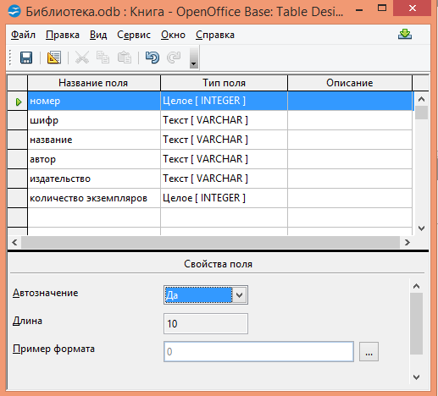
Рис.1
Сохраняем изменения , вводим имя таблицы – Книги и закрываем окно редактирования.

Заполнение таблицы
Начнем с таблицы «Книги». Щелкнем на нее два раза левой кнопкой мыши, таблица откроется для заполнения, внесем в нее данные (рис. 2).

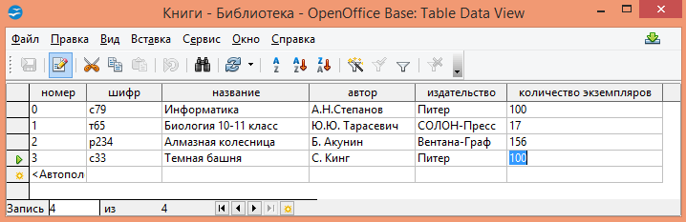
Рис. 2
Нажмите кнопку сохранить , закройте окно.

- Аналогичным образом создаем таблицу «Издательства».
- Поля — Название издательства, Адрес Издательства, Главный Редактор.
- Типы – посмотрите на (рис. 4) и определите типы полей.
- Ключ — Название издательства т. к. не существует двух издательств с одинаковым названием. Но в этом случае поле не является счетчиком, поэтому ключ нужно проставить вручную, для этого:
Щелкаем правой кнопкой мыши слева от названия поля, которое хотим сделать ключевым и в контекстном меню выбираем пункт Первичный ключ.
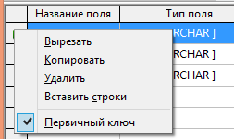
Рис. 3
Заполнение таблицы
Аналогичным образом заполним таблицу «Издательства» (рис. 4).
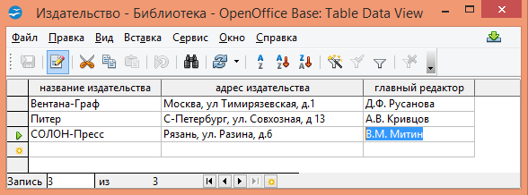
Рис. 4
Нажмите кнопку сохранить , закройте окно.

Если мы посмотрим в главное окно базы данных, то увидим, что в правом нижнем разделе Таблицы появились наши таблицы «Книги», «Издательства» (рис. 5).
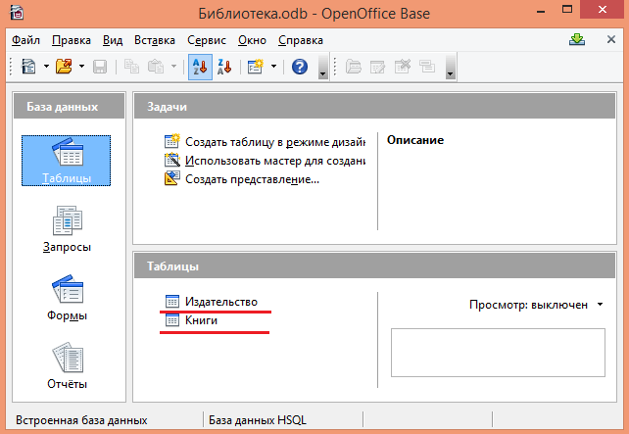
Рис. 5

СОЗДАНИЕ СВЯЗЕЙ
После того как все таблицы созданы, приступаем к созданию связей. Меню Сервис→Связи, связываются поля, которые имеют общие значения: захватите левой кнопкой мыши название поля и тяните его к полю, с которым хотите связаться, результат представлен на (рис. 6).
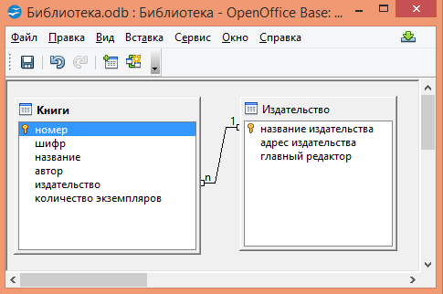
Рис. 6
Сохраните связи, закройте окно.

СОЗДАНИЕ ЗАПРОСОВ
  - Для начала создадим запрос сортировки данных по таблице «Книги». Для этого заходим в режим дизайна запросов и добавляем туда таблицу «Книги», после чего выбираем интересующие нас поля и ставим сортировку «по возрастанию» для поля «название» (рис. 7).

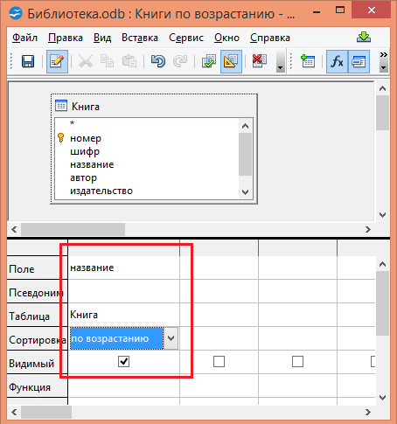
Рис. 7
Сохраните запрос с именем - Книги по возрастанию.

Результаты данного запроса показаны на рис. 8.
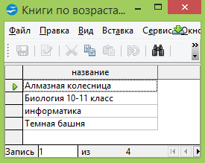
Рис. 8

- Для того чтобы знать, сколько различных наименований книг хранится в библиотеке, создадим следующий запрос. В режиме дизайна добавляем таблицу «Книги», для подсчета книг можно воспользоваться полем «Номер книги». Выбираем это поле, пишем псевдоним «количество наименований книг» и выбираем функцию «счетчик (Количество)» (рис. 9)
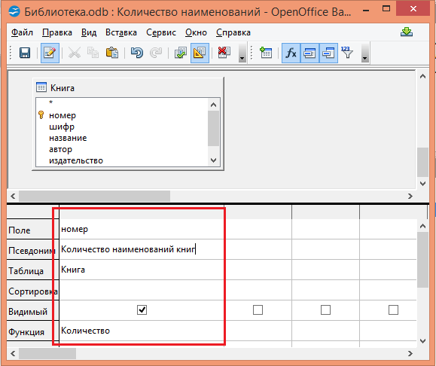
Рис. 9
Сохраните запрос с именем – Количество наименований.

При этом «Псевдоним» несет смысловую нагрузку. Результат запроса представлен на (рис. 10).
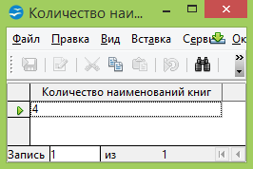
Рис. 10

- Для того чтобы просмотреть книги одного издательства создадим следующий запрос. В режиме дизайна добавляем таблицу «Книги», для отбора книг определенного издательства мы должны задать соответствующий критерий, при этом поле должно быть невидимым, чтобы оно не отображалось в результате запроса (рис. 11).
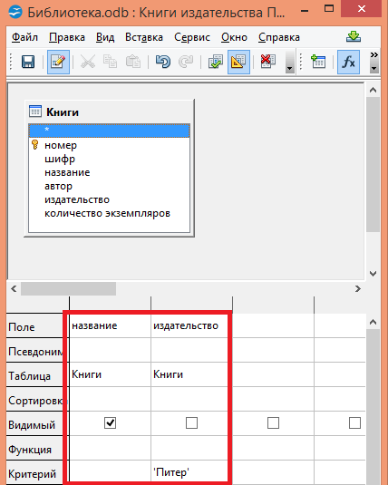
Рис. 11
Сохраните запрос с именем – Книги издательства Питер.
Результат запроса представлен на рис. 12.
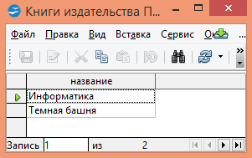
Рис. 12

СОЗДАНИЕ ФОРМ
Далее можно создать форму, формы могут создаваться на основе таблиц или запросов. Мы создадим форму, которая будет отображать все данные о книге с возможностью их добавления.
Открываем Мастер форм и приступаем к выполнению шагов.
Шаг 1. Помещаем в форму все поля таблицы «Книги» (рис. 13).
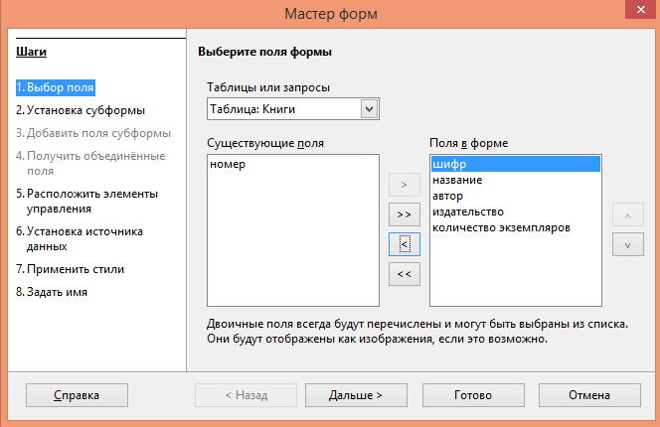
Рис. 13
Шаг 2,3,4 На этих шагах не меняем ничего.
Шаг 5. Выбираем расположение элементов на форме.
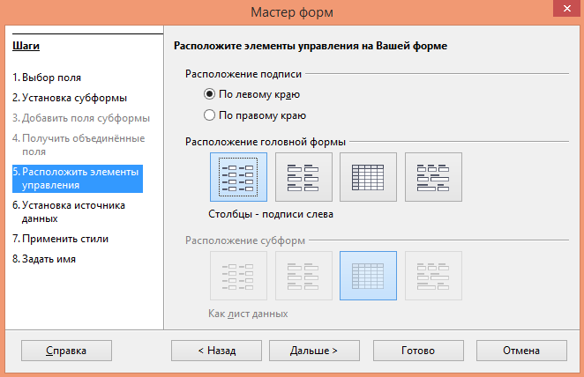
Рис. 14

Шаг 6. Здесь задаем условие, что в форме будут отображены все данные, но их нельзя изменять и удалять, можно только добавлять новые данные (рис. 15).
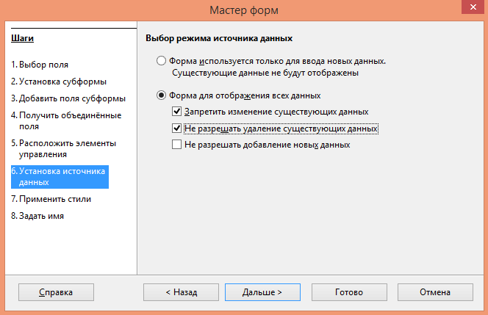
Рис. 15

Шаг 7. Выбираем оформление формы. Мы выбрали светло–синий фон и трехмерный вид поля.
Шаг 8. На заключительном шаге задаем имя формы как «информация о книгах» и отмечает, что после заполнения формы хотим с ней работать (рис. 16).
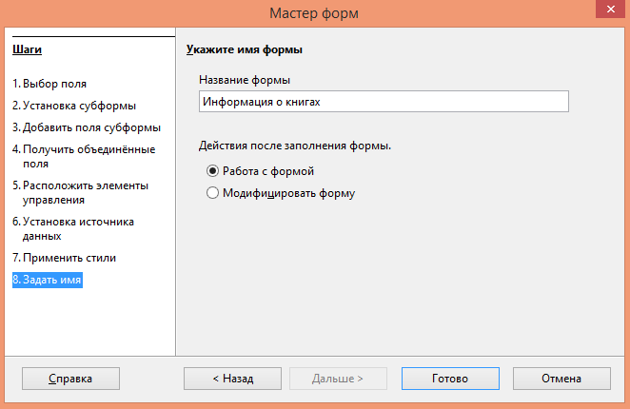
Рис. 16

После завершения последнего шага жмем кнопку «Готово», на этом создание формы закончено (рис.17).
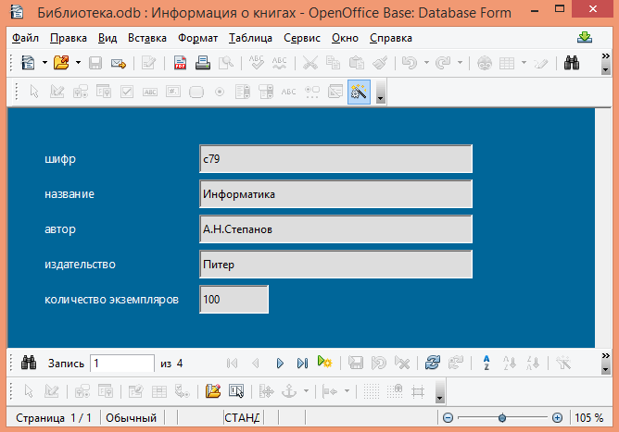
Рис. 17
С помощью формы вы можете добавить новую информацию о книгах в свою базу данных. Для этого нажмите на кнопку Добавить запись . Заполните поля данными книги, которую вы читали недавно. Учтите, что в поле Издательство вы можете использовать только те Названия издательств, которые у вас уже есть в базе данных. Иначе будет всплывать ошибка, так как таблицы связаны между собой. Закройте окно. Проверьте, куда попала новая информация

СОЗДАНИЕ ОТЧЕТА
Для создания отчета выбираем Мастер отчетов. На (рис. 18) приведен пример отчета.
Отчеты, построен на основе таблицы. Проанализируйте поля отчета и выберите нужную таблицу на первом шаге создания отчета.
На втором шаге ничего не меняем.
На третьем нужно выбрать поля для группировки – посмотрите на отчет, какое поле по оформлению отличается от всех остальных? – по нему и осуществляется группировка.
Все остальные шаги проходят без изменений.

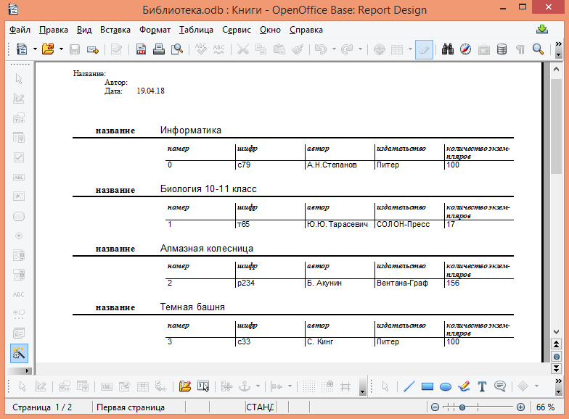
Рис. 18

ОШИБКИ
- Value too long – значение поля, которое вы вводите слишком длинное
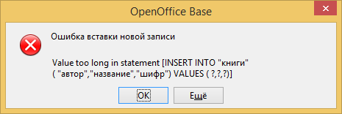
Нужно открыть таблицу для изменений
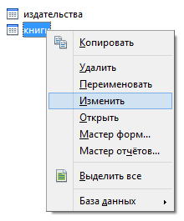
Проверить значения длин полей (на скриншоте видно что длина поля Название 10 т.е. в это поле можно ввести только 10 символов – это слишком мало, надо исправить на 50)
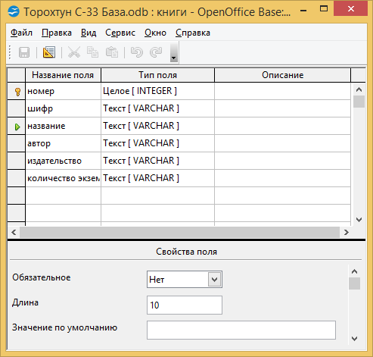
- Integrity constraint violation – no parent
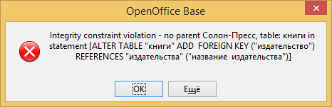
При связывании таблиц значения связываемых полей должны полностью совпадать!
В примере допущена ошибка: в таблице Издательства издательство записано капслоком как СОЛОН-Пресс, а к таблице Книги издательство записано как Солон-Пресс. Кодировка заглавных и строчных букв на компьютере отличаются поэтому данные варианты записи названия издательства для машины абсолютно разные и их нельзя связать! Надо скопировать название из одной таблицы и вставить в другую.
